Артём-базар! Первый электронный Путеводитель по деловым и культурным уголкам г.Артёма! Для серьезных людей и молодежи! Форум, доска бесплатных объявлений, реклама и услуги, отдых и развлечения, бизнес, знакомства, работа в г.Артёме и Приморском крае.

www.artembazar.narod.ru по вопросам размещения и изготовления рекламы обращаться E_mail: artembazar@yandex.ru тел 4-77-21, 4-74-24.

Дизайн студия «Gala». 2006г. www.gala3d.narod.ru

ИНФОРМАЦИОННЫЕ УСЛУГИ
Газета "Артем" | ул. Кирова 46, тел. 4-32-58
Газета "Артем+" | ул. Ключевая 1, тел. 4-22-26, 4-35-17
Газета "Артем-экспресс" | ул. Дзержинского 27, тел. 4-24-52
Газета "Виктория" | ул. Пушкина 2, тел. 6-03-99
Газета "Выбор" | ул. Дзержинского 27, тел. 4-24-52, 4-25-74
ЗАО "Артемовское городское телевидение" ("Озерные ключи") | ул. Пушкина 2, тел. 4-17-44
МУП "Артемовское городское телевидение" | ул. Кирова 48, тел. 4-76-52
МТВ | пл. Ленина 15, тел. 6-00-77
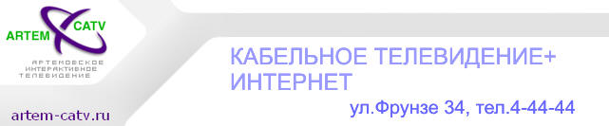
Кабельное телевидение | ул. Фрунзе 34, тел. 4-44-44
Кабельное телевидение | ул. Кирова 41, тел. 4-57-76, 4-70-66
Кабельное телевидение | ул. Фрунзе 19, тел. 97-851
Радиоредакция | пл. Ленина 15, тел. 4-34-49
Городской сайт "Артем-Сити" | тел. 98-015
Справочная "Недвижимость-Информ" | ул. Фрунзе 45, каб. 202, тел. 33-508
Справочная служба "508" | ул. Фрунзе 45, каб. 202, тел. 33-508
Служба знакомств "Рандеву" | ул. Фрунзе 45, каб. 202, тел. 33-508

